

**Instituto Politécnico Nacional**



*Unidad Profesional Interdisciplinaria en Ingeniería y Tecnologías Avanzadas*

**CONTROL CLÁSICO.**

**Alumnos:**

Dávila Arias Exel

Morales Figueroa Francisco

Zarazúa Aguilar Luis Fernando

**Grupo:**

3MM3

**Profesor:**

Adolfo Rojas Pacheco

**Practica 3:**

**CONTROL PD**

**DESARROLLO**

Considerando el sistema dinámico péndulo invertido sobre carrito.

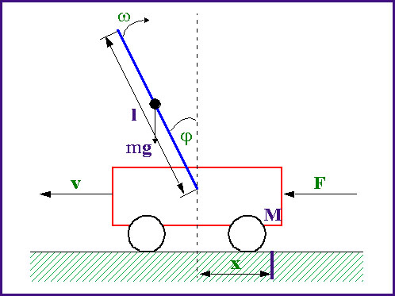

Se linealizan las ecuaciones de movimiento en los puntos de equilibrio $θ=X=0, π$

Para el caso del punto de equilibrio superior x2=0

$$x_{0}⟹\begin{matrix}\begin{matrix}x_{1}=0 \\ x_{2}=0\end{matrix} \\ \begin{matrix}x_{3}=0 \\ x_{4}=0\end{matrix}\end{matrix}$$

$$\left(\begin{matrix}0 & 0 & 1 & 0 \\ 0 & 0 & 0 & 1 \\ 0 & -\frac{mg}{M} & -\frac{B_{1}}{M} & \frac{B_{2}}{M l} \\ 0 & \frac{\left(M + m\right)g}{Ml} & \frac{B_{1}}{Ml} & -\frac{B_{2}\left(M + m\right)}{Mml^{2}}\end{matrix}\right)\left[\begin{matrix}\begin{matrix}{∆x}_{1} \\ {∆x}_{2}\end{matrix} \\ \begin{matrix}{∆x}_{3} \\ ∆x_{4}\end{matrix}\end{matrix}\right]$$

$$\left[\begin{matrix}\begin{matrix}\dot{{∆x}_{1}} \\ \dot{{∆x}_{2}}\end{matrix} \\ \begin{matrix}\dot{{∆x}_{3}} \\ \dot{∆x_{4}}\end{matrix}\end{matrix}\right]=\left(\begin{matrix}0 & 0 & 1 & 0 \\ 0 & 0 & 0 & 1 \\ 0 & -\frac{mg}{M} & -\frac{B_{1}}{M} & \frac{B_{2}}{M l} \\ 0 & \frac{\left(M + m\right)g}{Ml} & \frac{B_{1}}{Ml} & -\frac{B_{2}\left(M + m\right)}{Mml^{2}}\end{matrix}\right)\left[\begin{matrix}\begin{matrix}{∆x}_{1} \\ {∆x}_{2}\end{matrix} \\ \begin{matrix}{∆x}_{3} \\ ∆x_{4}\end{matrix}\end{matrix}\right]+\left[\begin{matrix}\begin{matrix}O \\ O\end{matrix} \\ \begin{matrix}\frac{1}{M} \\ -\frac{1}{Ml}\end{matrix}\end{matrix}\right] u$$

Para el punto de equilibrio inferior

$$x_{0}⟹\begin{matrix}\begin{matrix}x_{1}=0 \\ x_{2}=π\end{matrix} \\ \begin{matrix}x_{3}=0 \\ x_{4}=0\end{matrix}\end{matrix}$$

$$\left(\begin{matrix}0 & 0 & 1 & 0 \\ 0 & 0 & 0 & 1 \\ 0 & -\frac{mg}{M} & -\frac{B_{1}}{M} & -\frac{B_{2}}{M l} \\ 0 & -\frac{\left(M + m\right)g}{Ml} & -\frac{B_{1}}{Ml} & -\frac{B_{2}\left(M + m\right)}{Mml^{2}}\end{matrix}\right)\left[\begin{matrix}\begin{matrix}{∆x}_{1} \\ {∆x}_{2}\end{matrix} \\ \begin{matrix}{∆x}_{3} \\ ∆x_{4}\end{matrix}\end{matrix}\right]$$

$$\left[\begin{matrix}\begin{matrix}\dot{{∆x}_{1}} \\ \dot{{∆x}_{2}}\end{matrix} \\ \begin{matrix}\dot{{∆x}_{3}} \\ \dot{∆x_{4}}\end{matrix}\end{matrix}\right]=\left(\begin{matrix}0 & 0 & 1 & 0 \\ 0 & 0 & 0 & 1 \\ 0 & -\frac{mg}{M} & -\frac{B_{1}}{M} & -\frac{B_{2}}{M l} \\ 0 & -\frac{\left(M + m\right)g}{Ml} & -\frac{B_{1}}{Ml} & -\frac{B_{2}\left(M + m\right)}{Mml^{2}}\end{matrix}\right)\left[\begin{matrix}\begin{matrix}{∆x}_{1} \\ {∆x}_{2}\end{matrix} \\ \begin{matrix}{∆x}_{3} \\ ∆x_{4}\end{matrix}\end{matrix}\right]+\left[\begin{matrix}\begin{matrix}O \\ O\end{matrix} \\ \begin{matrix}\frac{1}{M} \\ \frac{1}{Ml}\end{matrix}\end{matrix}\right] u$$

Haciendo B1 y B2 iguales a cero se obtienen las siguientes funciones de transferencia para $\frac{{∆x}_{2}\left(s\right)}{u\left(s\right)}$

* Punto de equilibrio superior
$$\frac{{∆x}_{2}\left(s\right)}{u\left(s\right)}=-\frac{16.667}{s^{2}-49.05}$$

* Punto de equilibrio inferior

$$\frac{{∆x}_{2}\left(s\right)}{u\left(s\right)}=\frac{16.667}{s^{2}+49.05}$$

Usando la linealización del sistema (B1=B2=0) sintonizar un PD para

* Volver estable el punto superior

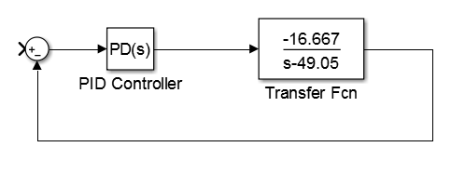

$$\frac{Y\left(s\right)}{R\left(s\right)}=\frac{-16.667\left(K+K_{D}s\right)}{s^{2}-{16.667K}_{D}s-49.05-16.667K}$$

A partir del criterio de Ruth-Hurwitz se tiene:

$$\begin{matrix}s^{2} & 1 & -(16.667K+49.05) \\ s^{1} & {-16.667K}_{D} & 0 \\ s^{0} & -(16.667K+49.05) & 0\end{matrix}$$

Para que se tenga un sistema estable

$${-16.667K}_{D}>0$$

$$∴K_{D}<0$$

$$-\left(16.667K+49.05\right)>0$$

$$16.667K+49.05<0$$

$$∴K<-2.942$$

Se propone ts=0.3s, Mp=3%

$$Si Mp=e^{-πζ/(\sqrt{1-ζ^{2})} }× 100\%$$

$$ζ=\sqrt{\frac{{\ln\left(\frac{Mp}{100}\right)}^{2}}{{\ln\left(\frac{Mp}{100}\right)}^{2}+π^{2}}=0.744}$$

$$ω_{n}=\frac{4}{ζTs}=17.921$$

$$s^{2}+2ζω_{n}s+ω_{n}^{2}=s^{2}+26.666s+321.162$$

$$∴ {-16.667K}_{D}=26.666$$

$$K_{D}= -1.6$$

$$-\left(16.667K+49.05\right)=321.162$$

$$K=-24.612$$

Aplicando el control PD al sistema no linealizado

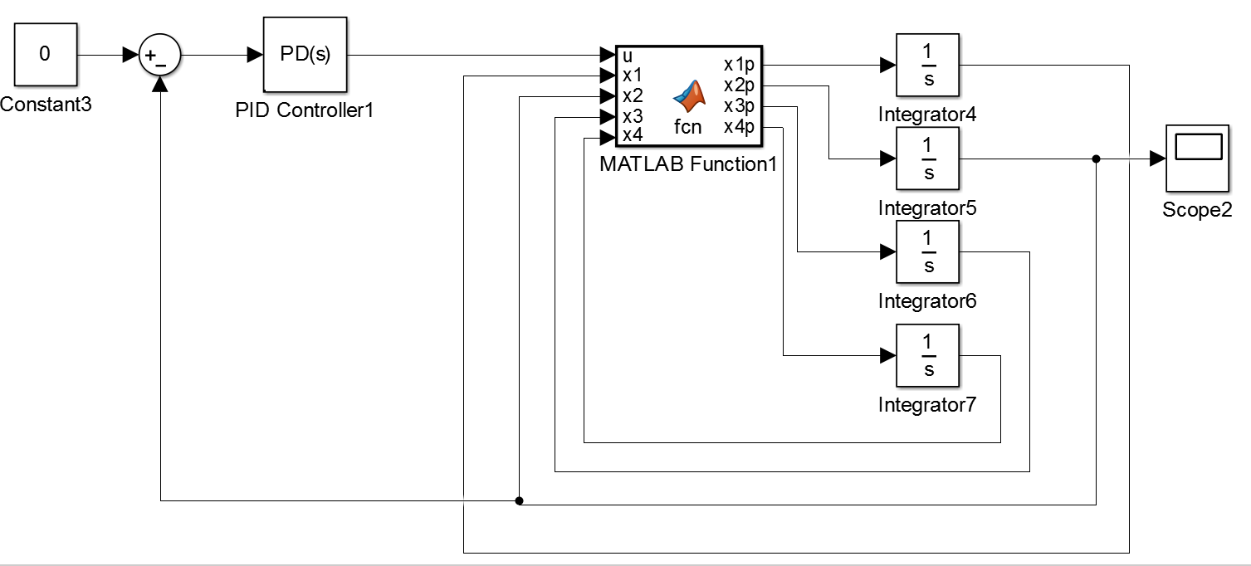

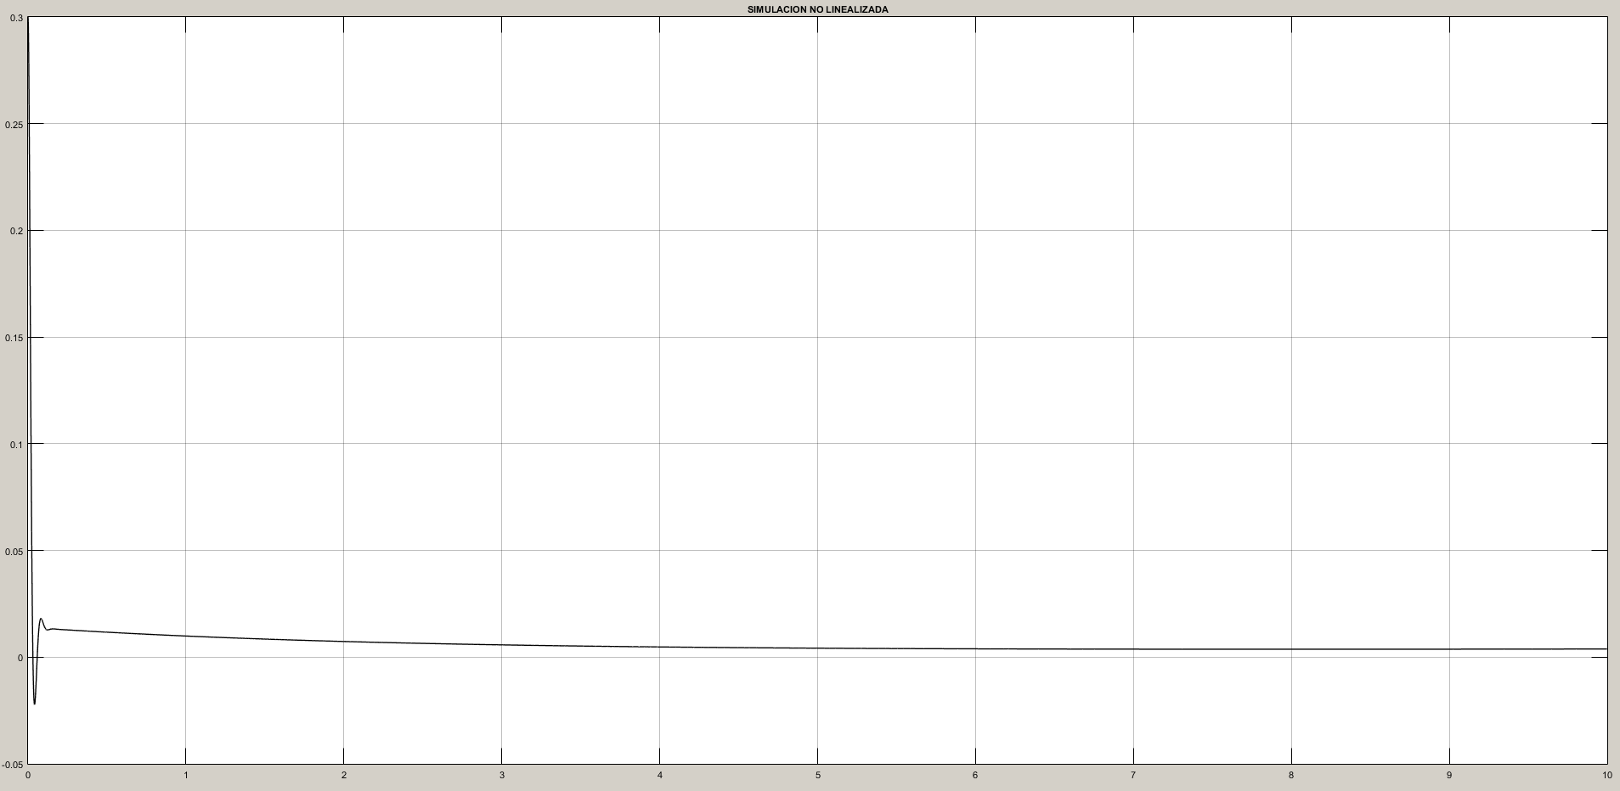

* Mejorar el transitorio del punto inferior

Ts=0.5s

Mp=3%

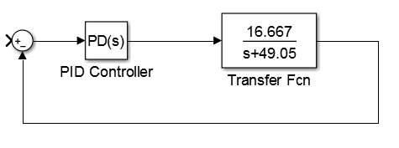

$$Si Mp=e^{-πζ/(\sqrt{1-ζ^{2})} }× 100\%$$

$$ζ=\sqrt{\frac{{\ln\left(\frac{Mp}{100}\right)}^{2}}{{\ln\left(\frac{Mp}{100}\right)}^{2}+π^{2}}=0.744}$$

$$ω_{n}=\frac{4}{ζTs}=10.752$$

$$\frac{Y\left(s\right)}{R\left(s\right)}=\frac{16.667\left(K+K_{D}s\right)}{s^{2}+{16.667K}_{D}s+49.05+16.667K}$$

$$s^{2}+2ζω_{n}s+ω_{n}^{2}=s^{2}+15.998s+115.605$$

$$∴ {16.667K}_{D}=15.998$$

$$K_{D}=0.959$$

$$49.05+16.667K=115.605$$

$$K=4.007$$

Aplicando el control PD al sistema no linealizado

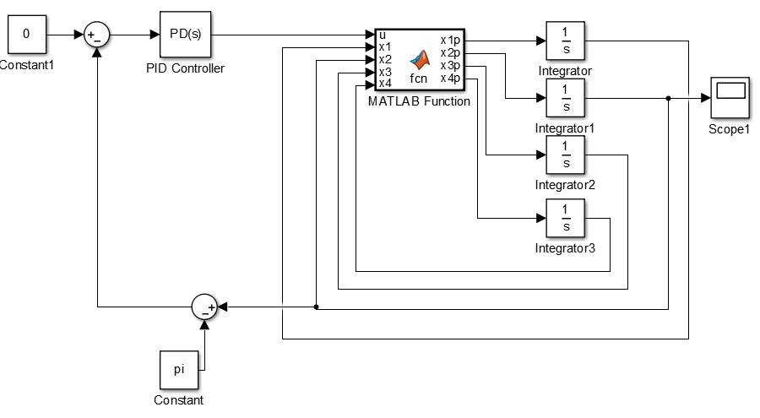

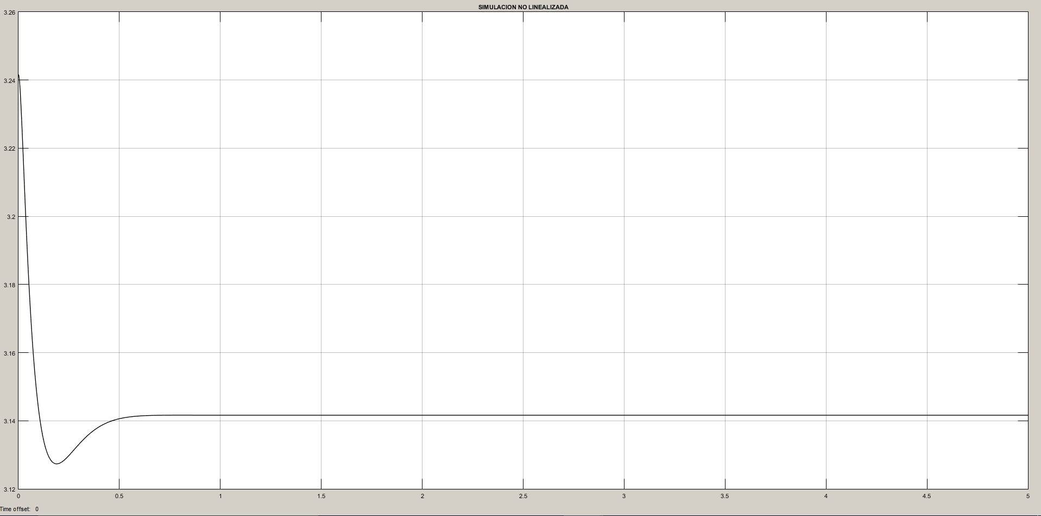

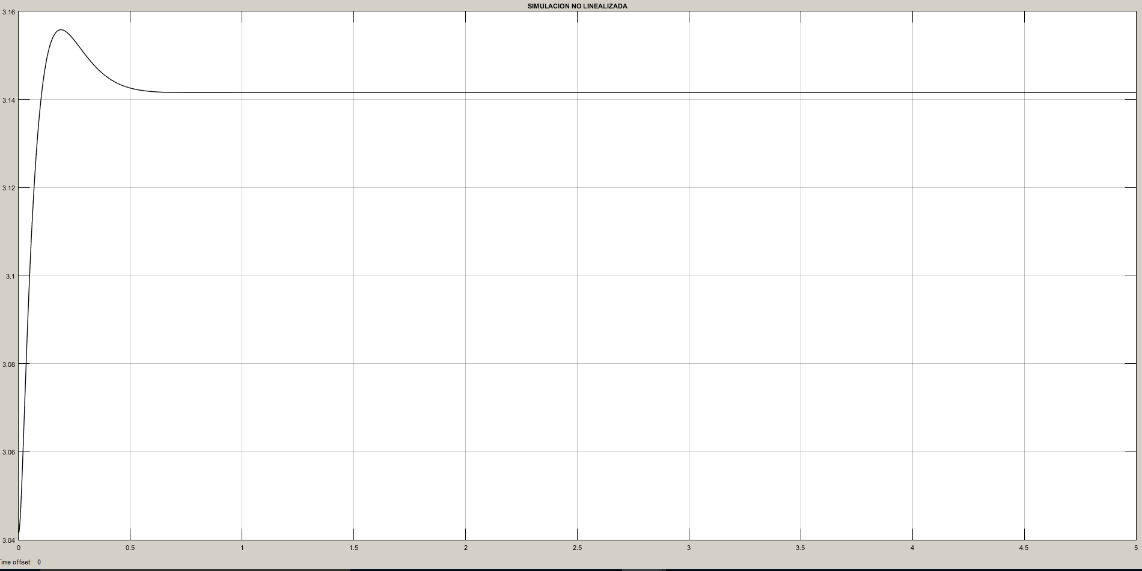

**CONCLUSIONES**

Aplicando el control PD al sistema no linealizado se logró un comportamiento más estable en el punto igual a π reduciendo su sobre impulso y mejorando el tiempo de establecimiento que se tenía sin aplicar el control PD, aun cuando se calculó linealizado, teniendo en cuenta donde opera el sistema se obtienen resultados muy cercanos como los que se tienen cuando el sistema y el modelo son lineales.

En este caso específico se obtuvieron las constantes KD y K deseadas conforme al análisis en estado estacionario, debido al que en el criterio de estabilidad las constantes se situaron en rangos permitidos, lo cual mejora en mucho la respuesta y el análisis se reduce a un PD siendo innecesario aplicar un control más complejo como el PID.

En cuanto al estado transitorio se obtuvo una respuesta más rápida que sin aplicar el control, reduciendo así el error que se tenía al inicio, esto debido a la constante KD que nos indica cómo va variando en el tiempo para poder predecir su futuro comportamiento y así eliminar esa componente de error en lo más posible.

**FUENTES CONSULTADAS**

* Ogata K. (1998), Ingeniería de Control Moderna (3ª Edición), México: Prentice Hall.
* http://www.mathworks.com